Оценочная таблица

PEPSICO MIXOLOGY CHALLENGE  Участник №_________________ |  |  |  |  |  |  |  | 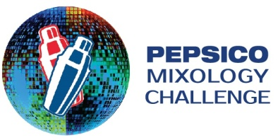
 |  |  |  | Макс. кол-во  бонусных  баллов |  |  |  |  | Итоговый  результат  баллов
Стиль и техника приготовления, подачи |  |  |  | 0-25
Слаженность и интересность презентации |  |  |  | 0-20
Оригинальность и интересность foodparing |  |  |  | 0-10
Вкус предложенной закуски |  |  |  | 0-10
Сочетаемость предложенного сэта |  |  |  | 0-10
Коктейль |  |  |  | Внешний вид |  |  | Аромат |  |  | Вкус
Отлично |  |  |  | 15 |  |  | 10 |  |  | 25
Очень хорошо |  |  |  | 12 |  |  | 8 |  |  | 22
Хорошо |  |  |  | 10 |  |  | 6 |  |  | 20
Средне |  |  |  | 8 |  |  | 4 |  |  | 15
Лимит времени (20мин) |  | до 20 мин | +15сек  к лимиту |  |  | +30сек  к лимиту |  |  |  |  | + более 1мин  к лимиту
 |  | 10 | 8 |  |  | 6 |  |  |  |  | 4
Жюри: |  |  |  | ИТОГ:

